**Посмертный эпикриз**

**Вкладка «Основное»**

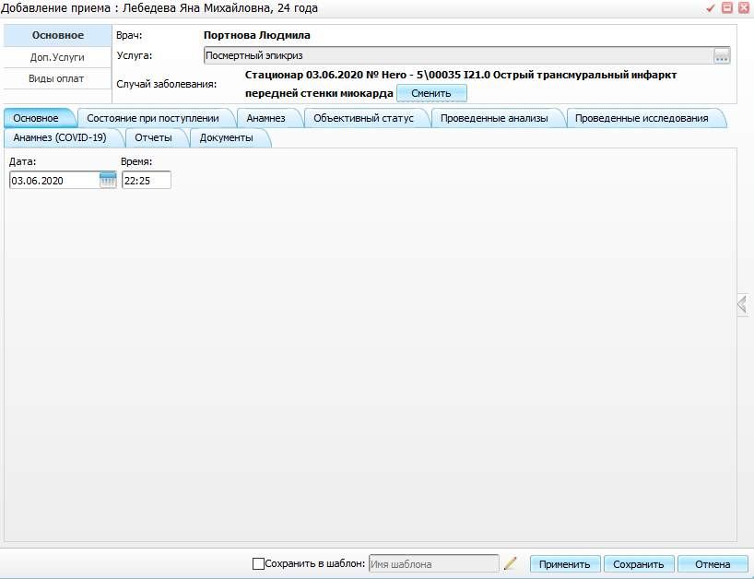

**Вкладка «Состояние при поступлении»**

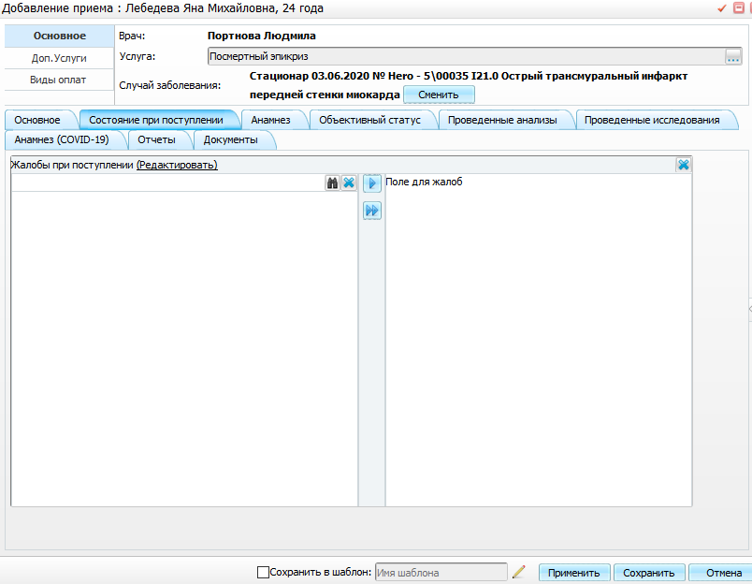

**Вкладка «Анамнез»**

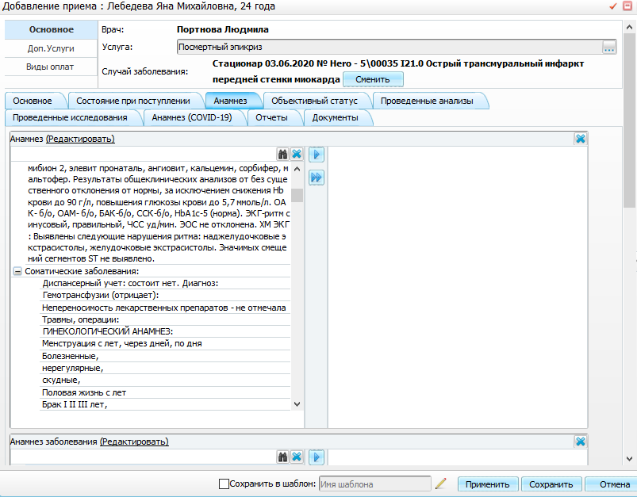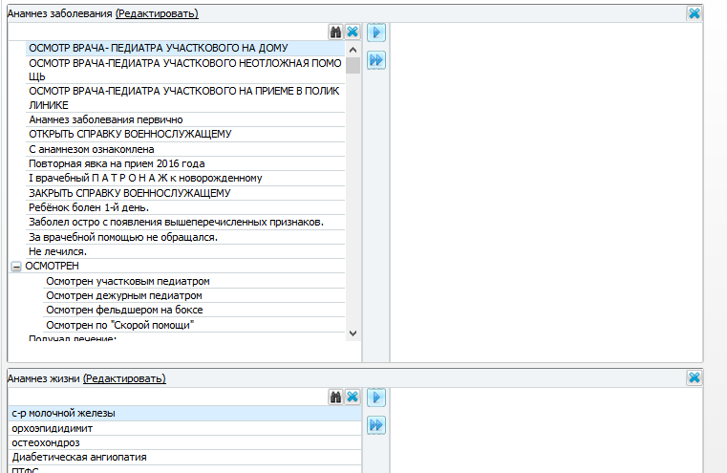

**Вкладка «Объективный статус»** 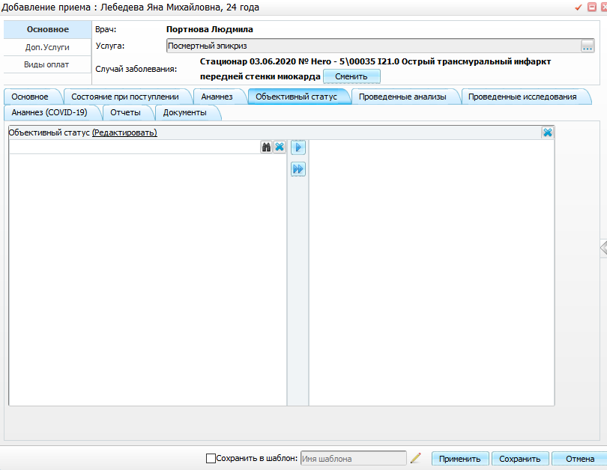

**Вкладка «Проведенные анализы»**

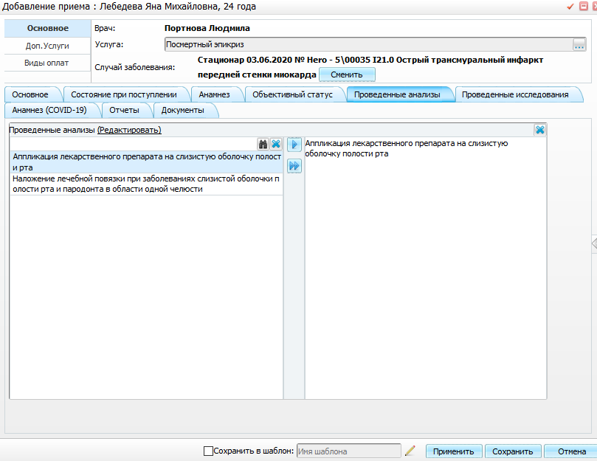

**Вкладка «Проведенные исследования»**

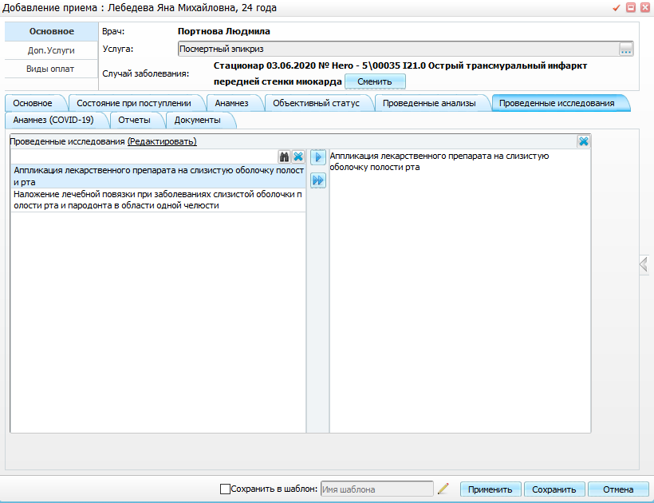

**Вкладка «Анамнез COVID-19»**

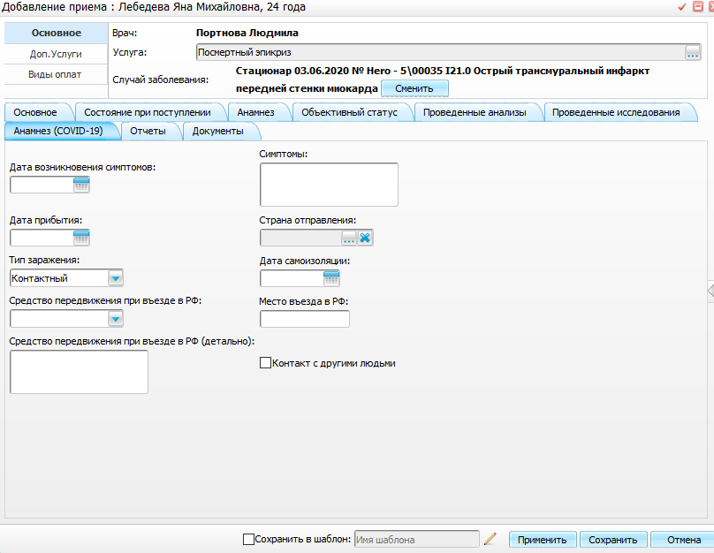

**Вкладка «Отчеты»**

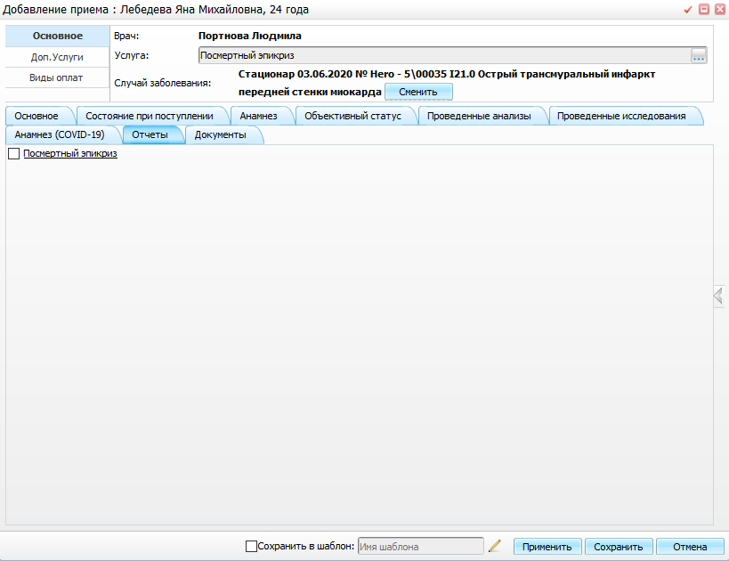

**Вкладка «Документы»** 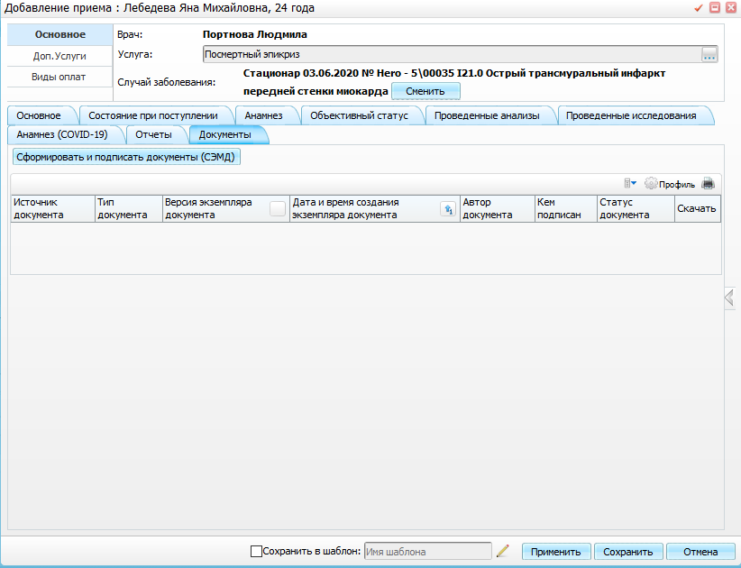

**Отчет** 